UE5高尔夫演示

1 相机安装位置与基础配置
工程使用 UE5.8.3。HeadCamera 附着在人物骨骼网格 GolferMesh 的 head 骨骼上；球杆根组件 ClubRoot 附着 hand_r。头戴相机保持固定的骨骼局部变换，由头部运动自然带动相机平移和旋转。

相机安装位置
BP_GolfGolfer → GolferMesh → head → HeadCamera
BP_GolfGolfer → GolferMesh → hand_r → ClubRoot
BP_GolfGolfer → DefaultSceneRoot → ThirdCamera
配置项 | 头戴相机 HeadCamera | 第三人称 ThirdCamera
附着对象 | GolferMesh 的 head 骨骼 | 人物 DefaultSceneRoot
局部位置 X Y Z  单位 cm | 9.614951 8.458884 0 | -65 -240 170
局部旋转 Pitch Yaw Roll  单位度 | 约 0 134.999954 -89.999998 | -14 85 0
水平视场角 | 100° | 80°
画幅与像素 | 16∶9 方形像素 | 16∶9 方形像素
Use Pawn Control Rotation | 关闭 | 关闭
初始镜头畸变 | 关闭 可由 UI 开启 | 关闭 保持普通观察

相机配置说明
运行程序后视角默认右肩后方第三人称。鼠标操控相机视角，Tab 显示或隐藏界面鼠标；WASDQE 移动相机前后左右上下，Shift加速，Home恢复初始机位，V切换视角。

3 相机内参与镜头畸变参数
内参项目 | 数值或约定
图像尺寸 | W=1920 px H=1080 px
水平与垂直 FOV | 100° 与约 67.6727°
焦距 fx 与 fy | 均为 805.53564593 px
主点 cx 与 cy | 960 px 与 540 px
像素坐标 | 左上图像边界为原点 u 向右 v 向下
像素中心 | 第 col 列 row 行为 col+0.5 与 row+0.5

Brown Conrady 畸变配置
预设 | k1 | k2 | p1 | p2
无畸变 | 关闭后处理 | 关闭后处理 | 关闭后处理 | 关闭后处理
桶形 | -0.10 | 0.01 | 0 | 0
枕形 | 0.10 | 0.01 | 0 | 0
任务参数 | -0.12 | 0.02 | 0.0005 | -0.0003

4 镜头效果验证
验证采用相同场景、相同头戴相机和相同动作姿态。下列 PNG 来自 UE 原生输出，比较无畸变与任务参数畸变；静态对照时关闭球飞行，避免球位置变化干扰观察。
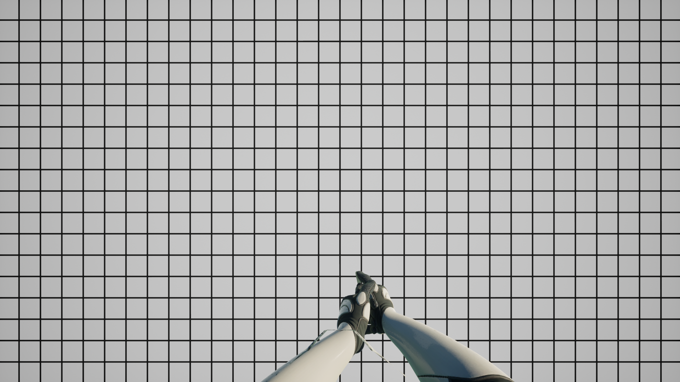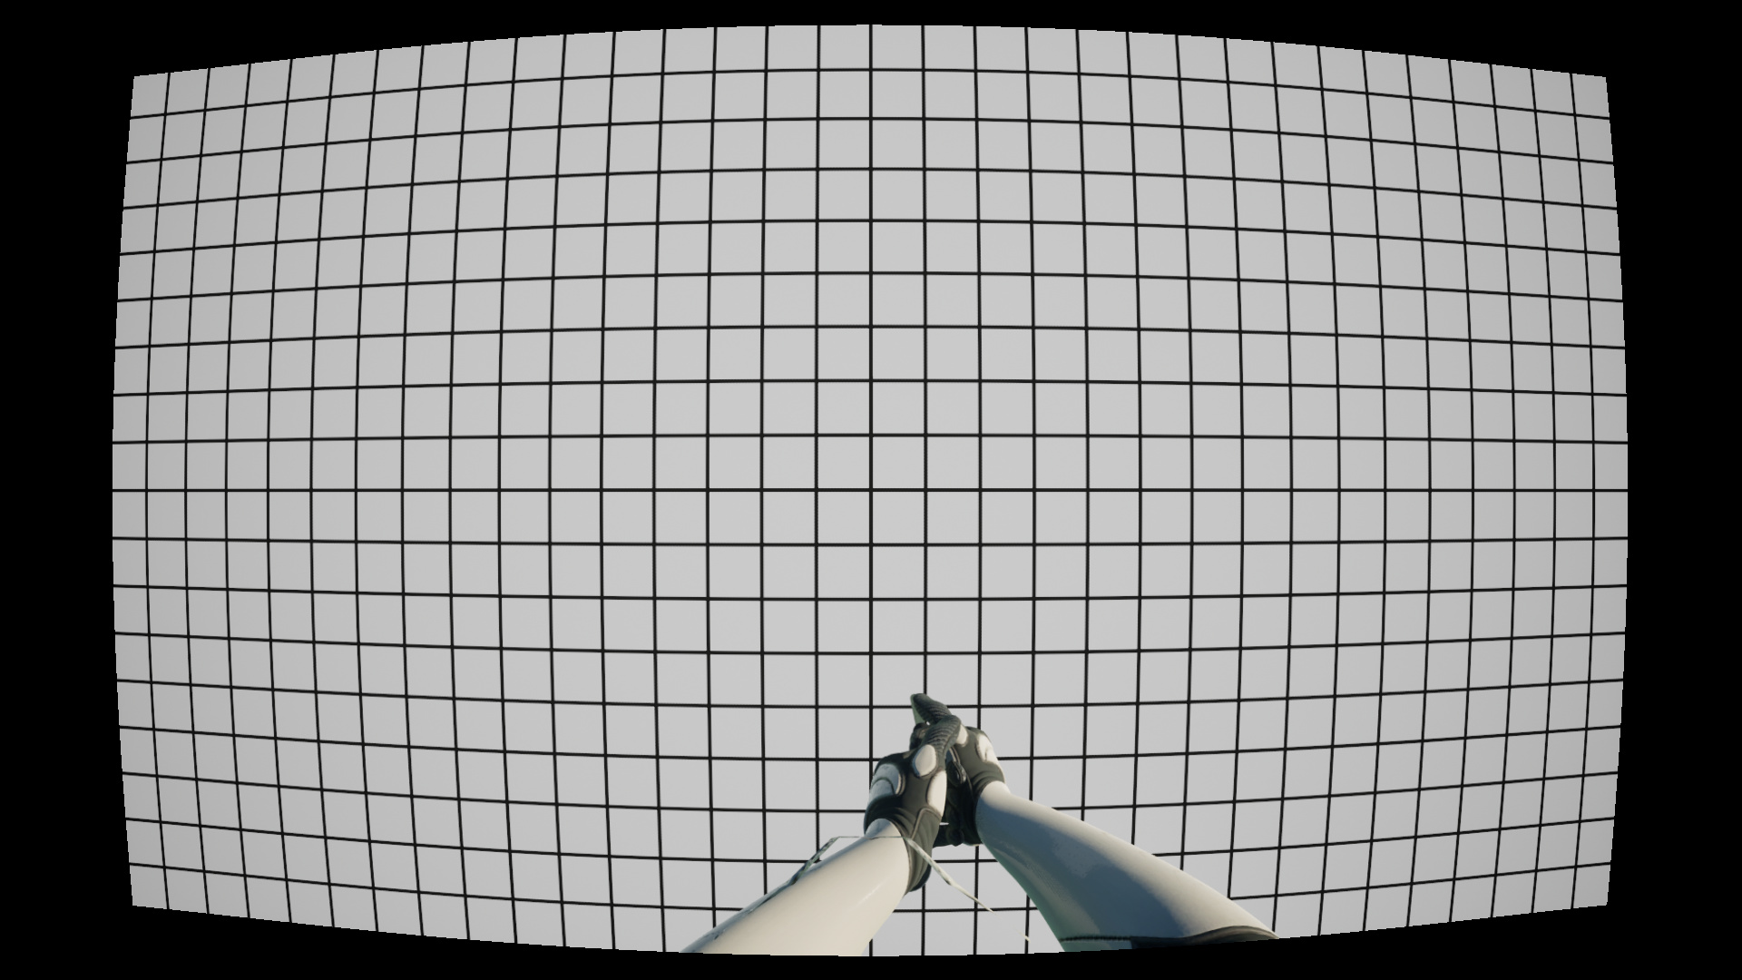
图 2 网格对照 左为无畸变 右为任务参数畸变。
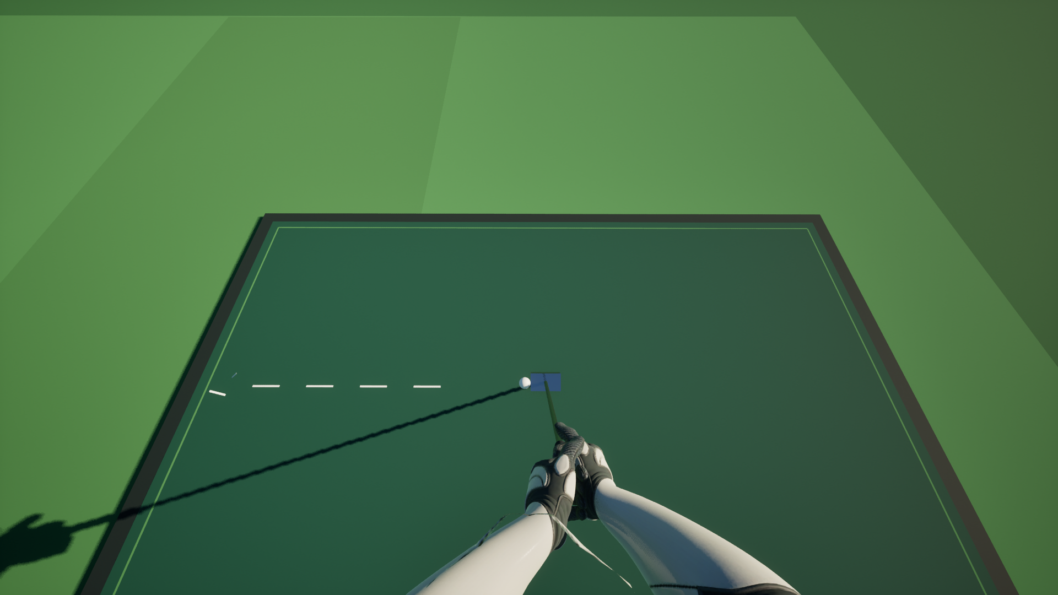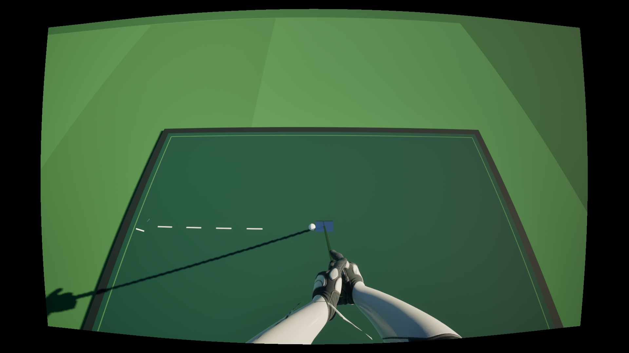
图 3 场景对照 左为无畸变 右为任务参数畸变。
验证方法 | 结果 | 说明
独立双精度逆映射  91027 个采样点 | 有效域最大残差  约 0.000457 px | 低于 0.01 px 阈值
UE 输出与独立重映射比较 | 平均像素差  1.235/255 | 允许采样与 TAA 差异
网格边缘位置比较 | 边缘距离 P95  0.955 px | 检查畸变后的线条位置

网格直线在畸变后按预期弯曲，边界外出现黑区；场景对照也呈现相同重采样趋势。公式残差、图像误差与实体标定精度是不同概念，上述结果只用于验证当前仿真实现。
原始对照图和核验数据位于同目录的“效果验证材料”文件夹，包含四张 Calibration PNG、“畸变公式验证.json”和“畸变图像验证.json”。

5 击球飞出与实际轨迹验证
动作到 2.25 秒时，蓝图只触发一次发射；之后由原生 ProjectileMovement 组件按重力、扫掠碰撞、反弹和摩擦更新球。金色轨迹逐帧连接球的实际世界位置，击球前不显示预设未来路径。
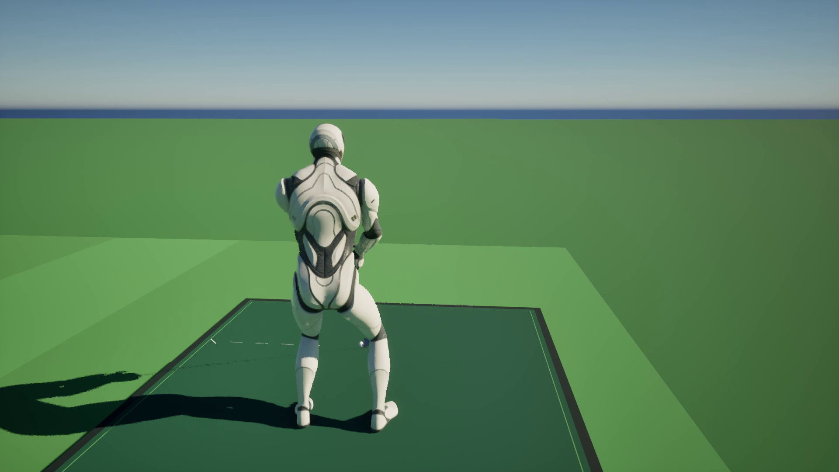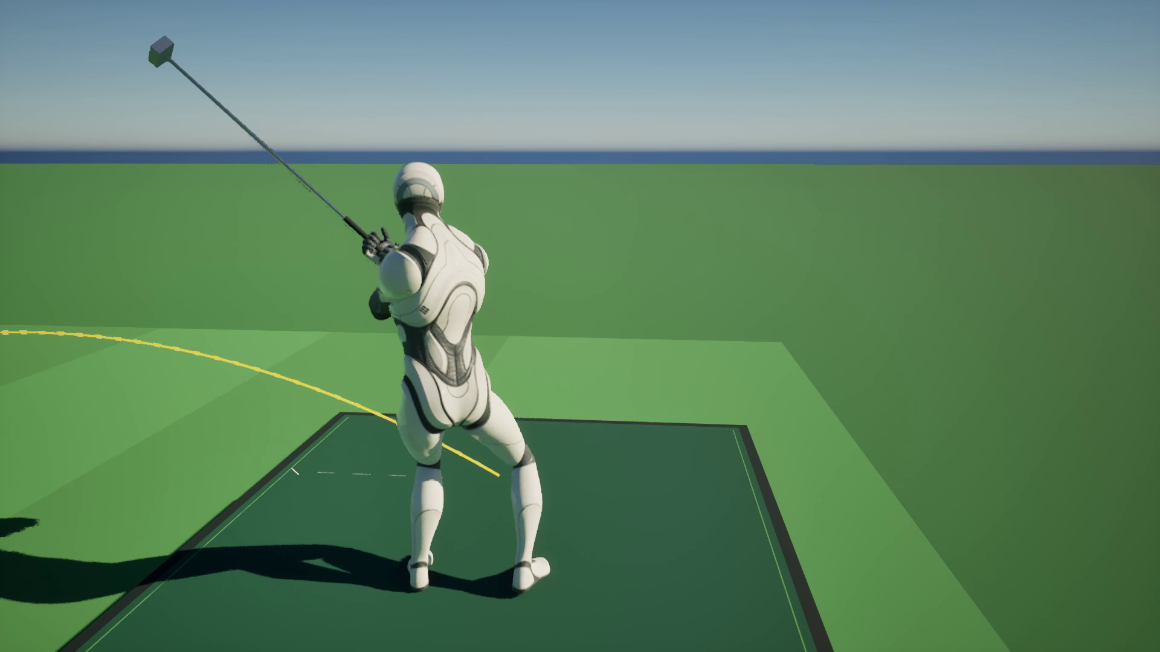
图 4 同一第三人称视频 左为约 3.25 秒击球附近 右为约 3.70 秒飞出后的实际轨迹。
运动与轨迹参数 | 当前设置
初速度 X Y Z | 650 0 380 cm/s
重力大小 | 980 cm/s²
反弹与摩擦系数 | 0.42 与 0.35
子步进 | 最大步长 1/120 s 最多 16 次迭代
实际轨迹 | 半径 0.8 cm 最多 2048 段
暂停与重播 | 暂停保持位置与历史 重播清空轨迹

视频与运行遥测共 19 项检查通过。两个视角各完整解码 360 帧，并各采集 241 个动作样本，覆盖 0～4 秒；记录到 2.25 秒发射、球实际移动和触地反弹。人物根位置保持不变，头戴局部安装保持固定，两个视角对应的最终球位置一致。

工程内复现
用 UE5.8.3 打开 GolfHeadCam.uproject，运行 L_GolfPractice。按 Tab 显示鼠标并点击“播放”，按 T 打开轨迹，P 暂停或继续，V 检查头戴视角。隐藏轨迹保留已经飞过的路径；重新开始会复位球并清空轨迹。
如需重新导出，在 Movie Render Queue 加载 Q_GolfViews；两个任务使用 LS_Golf_HeadCamera 和 LS_Golf_ThirdPerson，采用 MRQ_Golf_1080p60 配置。相关资产位于 /Game/GolfHeadCam/。
球的发射时间与初速度是可调输入，未计算杆面碰撞冲量、自旋升力和空气阻力。当前动作是简化关键姿势，视频及参数不用于预测真实高尔夫距离。验证数据见“效果验证材料/视频与球运动验证.json”。

